Викторина «История русской армии»
В преддверии «Дня защитника Отечества» Публичная библиотека Новоуральского городского округа проводит викторину. Участие в викторине — отличная возможность для школьников и студентов узнать больше о героях своей страны, о важных событиях, происходивших в разные эпохи.

Для того чтобы правильно ответить на вопросы викторины, необходимо познакомиться с проектом Президентской библиотеки «ЗАЩИТА ОТЕЧЕСТВА: НА ФРОНТЕ И В ТЫЛУ», посвященным возникновению, развитию и реформированию русской армии. В рамках проекта представлены цифровые коллекции, записи видеолекций по военно-исторической тематике, виртуальные туры по тематическим выставкам, биографические материалы об известных военачальниках, изобретателях оружия и т. д.

Для участия в викторине заполните регистрационную анкету и выполните задания. Заполненную анкету и ответы на вопросы необходимо прислать в центр общественного доступа к социально значимой информации Публичной библиотеки на эл. почту: cod_pb@mail.ru

Работы принимаются с 09 по 24 февраля 2026 года.
Все зарегистрированные участники викторины получат сертификат участника.
Телефон для справок: 9-04-67.

Задания для поиска на портале
Президентской библиотеки им. Б.Н. Ельцина (www.prlib.ru)

ЗАДАНИЕ 1: На главной странице портала в разделе «Стратегические проекты» найдите проект «Защита Отечества: на фронте и в тылу».
ВОПРОС 1: Сколько разделов представлено в содержании проекта «Защита Отечества: на фронте и в тылу»? (Укажите количество)

ЗАДАНИЕ 2: В поиске библиотечных материалов найдите «ЖУРНАЛ ИМПЕРАТОРСКОГО РУССКОГО ВОЕННО-ИСТОРИЧЕСКОГО ОБЩЕСТВА. 1913, КН. 1»
ВОПРОС 2: Чей портрет изображен на титульной странице журнала?

ЗАДАНИЕ 3: В поиске библиотечных материалов найдите иллюстрированное издание «ИСТОРИЯ РУССКОЙ АРМИИ И ФЛОТА. [ВЫП. 1]»
ВОПРОС 3: Вооружение какого воина изображено в главе III. «Завоевание берегов Балтийского моря» данного издания?

ЗАДАНИЕ 4: В поиске библиотечных материалов найдите «БОЕВОЙ УСТАВ ПЕХОТЫ КРАСНОЙ АРМИИ. Ч. 1. (БОЕЦ, ОТДЕЛЕНИЕ, ВЗВОД, РОТА)»
ВОПРОС 4: В какой главе боевого устава изложено данное определение: «Бой — самое большое испытание моральных, физических качеств и выдержки бойца. Часто в бою приходится вступать после утомительного марша и вести его беспрерывно несколько суток, днем и ночью. Поэтому, чтобы выполнить спою задачу в бою, боец должен уметь переносить всевозможные трудности и лишения, оставаясь бодрым, мужественным и решительным, и неуклонно стремиться к встрече с противником, к захвату его в плен или уничтожению»? (Напишите номер главы и её название)

ЗАДАНИЕ 5: В поиске библиотечных материалов найдите видеолекцию - «Видеолекция РУССКАЯ АРМИЯ В ЦАРСТВОВАНИЕ ЕКАТЕРИНЫ II»
ВОПРОС 5: Кто выступил ведущим видеолектория?

ВЫБЕРИТЕ ПРАВИЛЬНЫЙ ОТВЕТ
(Правильный ответ выделите цветом или подчеркните)

ВОПРОС 6: Рассмотрите фото. Укажите кто из маршалов Победы увековечен в данном памятнике?
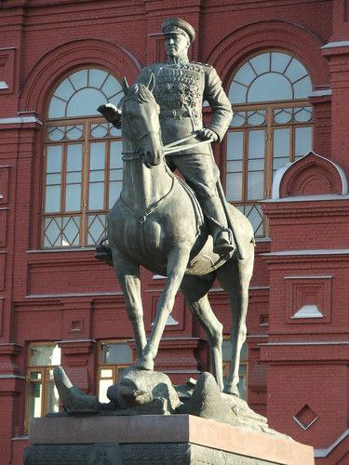
а) Г. К. Жуков
б) К. К. Рокоссовский
в) А. М. Василевский
г) И. В. Сталин
ВОПРОС 7: В России регулярная армия с однотипными организацией и вооружением, единой системой военного обучения и воспитания, централизованным военным управлением появилась в период правления?
а) Павла I
б) Николая I
в) Петра I
г) Василия III

ВОПРОС 8: Рассмотрите фото 1. Укажите в честь какого "красного" командира был назван данный головной убор. Необходимо указать ФИО командира и номер фото.
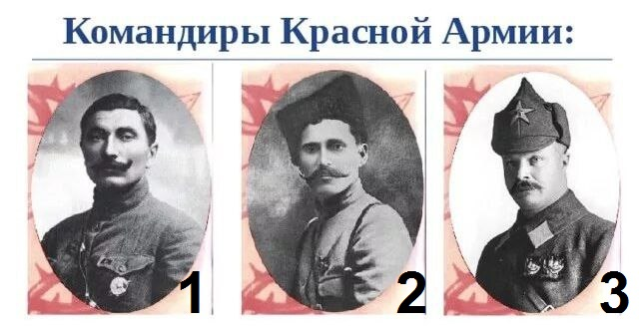
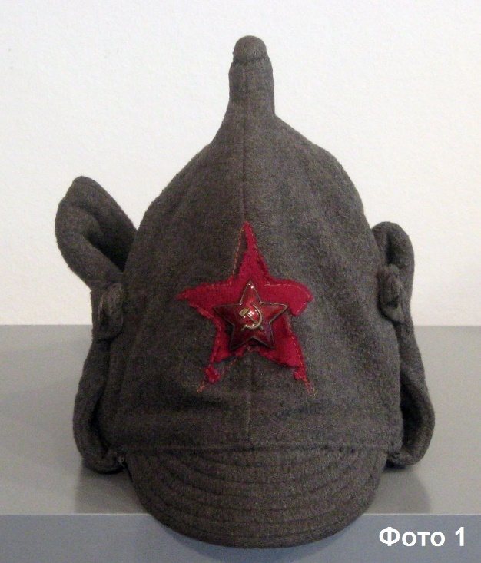

ВОПРОС 9: Геральдический знак Вооружённых Сил России — золотой или серебряный двуглавый орёл под короной — держит в лапах эти два символа военной мощи и мира. Что это за символы?
а) щит и меч
б) скипетр и держава
в) меч и лавровый венок
г) флаг России и щит

ВОПРОС 10: На какой угол поворачивается российский солдат по команде «Кругом»?
а) 90°
б) 180°
в) 360°

